Aide aux projets culturels, touristiques

et patrimoniaux
de la CCPL
Dossier de demande de subvention intercommunale

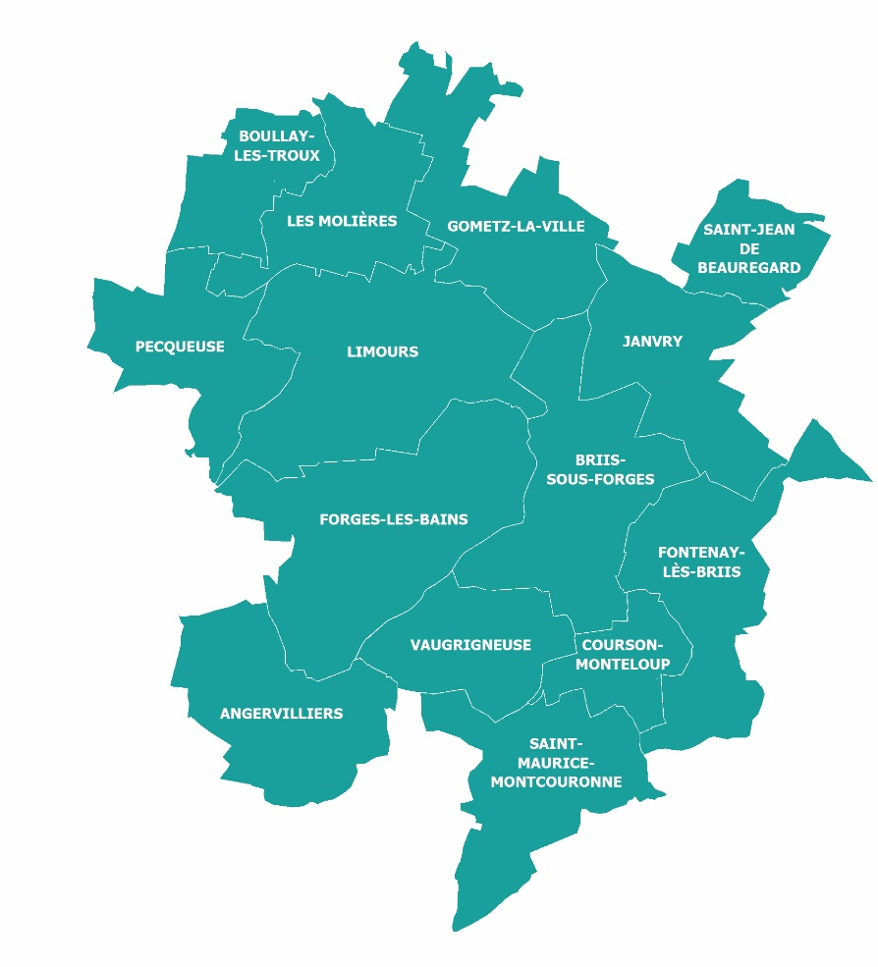
Année 2023

Vos interlocutrices
Madame Edwige HUOT-MARCHAND, Vice-présidente déléguée à la Culture, au Patrimoine et au Tourisme

Madame Marie-Lou BEAUNAY, Agent au service Culture et Patrimoine
01 64 90 79 00
ml.beaunay@cc-paysdelimours.fr

Coordination générale du dispositif :
Service Culture, Patrimoine, Tourisme
Communauté de Communes du Pays de Limours (CCPL)
615 rue Fontaine de Ville - 91640 Briis-sous-Forges
www.cc-paysdelimours.fr

INFORMATIONS PRATIQUES

- QU’EST-CE QU’UN DOSSIER DE DEMANDE DE SUBVENTION ?

Ce dossier propose, sur la base de critères d'éligibilité, de ventiler une partie du budget Culture, Patrimoine, Tourisme, sous la forme de sommes versées dans le cadre d'appels à projets (la subvention intercommunale n’ayant pas pour vocation le financement du fonctionnement des associations).

La commission Culture, Patrimoine et Tourisme de la CCPL composée des 13 élus du territoire, validera les demandes reçues, traitées en amont par le service culture, patrimoine, tourisme, et exposées dans ladite commission.

Les dossiers d’appels à projets devront être envoyés par courriel à l’agent au service Culture ainsi qu’à l’adresse de la Communauté de Communes du Pays de Limours avant le :

27 MARS 2023

Tout dossier rendu incomplet ou hors délais ne pourra être traité.

- CONTENU DU DOSSIER :

- Fiche 1. Conditions d’éligibilité

- Fiche 2. Présentation de votre structure

- Fiche 3. Description de l’action projetée

- Fiche 4. Budget prévisionnel de votre structure
Le plus détaillé possible, comprenant le (ou les) différentes demandes d’aides (Communes, Département, Région…), et le cas échéant attestations écrites des différentes aides déjà obtenues

- Fiche 5. Utilisation de la subvention précédente (s’adresse uniquement aux associations qui ont déjà perçu une subvention de la CCPL)

- Fiche 6. Attestation sur l’honneur

- Fiche 7. Pièces à joindre à votre dossier

- CONDITIONS DE VERSEMENT ET DE PARTENARIAT :

- L’aide accordée par la CCPL sera versée par mandat administratif à condition que le dossier transmis soit correctement rempli dans le respect de la fiche 7 relative aux pièces à joindre.

- Le logo ainsi que la mention « projet aidé par la Communauté de Communes du Pays de Limours » devront impérativement figurer sur l’ensemble des documents de communication du projet.

FICHE 1. CONDITIONS D’ELIGIBILITE

I / Ancrage territorial

a) Les projets doivent prendre appui et se dérouler sur le territoire de la Communauté de Communes du Pays de Limours.

Quelle(s) commune(s) est/sont concernée(s) ? : ….............................................................................................................................................

b) Justifier d'un partenariat financier ou formellement assumé (mise à disposition de moyens, courrier motivé de ou des collectivité(s) concernée(s), avec la (les) commune(s) qui accueille(nt) le projet.

Quel(s) partenaire(s) ? : ….......................................................................................................

II / Spécificités et bénéfices pour les publics concernés

a) Les projets doivent pouvoir toucher en priorité un public intercommunal (sans pour autant interdire l’ouverture à un public plus large).

b) Présentation de la politique tarifaire adaptée à un large public (jeunes, chômeurs, retraités, famille etc).

III / Actions de développement culturel

a) Les projets impliquant différents acteurs de la vie culturelle intercommunale, contribuant au rayonnement culturel du territoire de la CCPL ainsi qu’à la rencontre entre les habitants, les artistes, les milieux associatifs, scolaires ou sanitaires, seront privilégiés.

Ainsi, les projets présenteront au moins une action culturelle intégrée.
Exemples : travail avec les écoles, établissements médico-sociaux, partenariats associatifs, ...

b) Les projets présenteront soit la participation de professionnels, soit la valorisation de pratiques amateurs, soit les deux.

FICHE 2. PRESENTATION DE VOTRE STRUCTURE

I / Identification de l’association

Nom de l’association………………………………………………………………………………………….

…………………………………………………………………………………………………………………….

Adresse officielle figurant dans les statuts …………………………………………………………………….

…………………………………………………………………………………………………………………….

Code Postal……………………… Commune……………………………………………………………….

Téléphone…………………………………………… Télécopie………………………………………………

E-mail…………………………………………………………………………………………………………….

Site Web, Facebook ou autre réseau………………………………………………………………………...

II / Identification du responsable et de la personne chargée du dossier (référente)

- Le représentant légal (ex : Président)

Nom………………………………. Prénom…………………………………………………

Qualité…………………………… Téléphone…………………………………………….

Email…………………………………………………………………………………………………………

- La personne chargée du dossier (si différent)

Nom………………………………. Prénom…………………………………………………

Qualité…………………………… Téléphone…………………………………………….

Email…………………………………………………………………………………………………………

FICHE 3. DESCRIPTION DE L’ACTION PROJETEE

Nouvelle action Renouvellement d’une action

- Quels sont les objectifs et le contenu de l’action ?

- Quels en sont les public(s) cible(s) ?

- Nombre approximatif de personnes bénéficiaires ?

- Quel est le lieu (ou quels sont les lieux) de réalisation de l’action ?

- Quelle est la date de mise en œuvre prévue ?

- Quel est le tarif de l’évènement ?

- Quelle est la durée prévue de l’action (précisez le nombre de mois ou d’années) ?

- Rayonnement du projet sur le territoire ?

- Veuillez indiquer toute information complémentaire qui vous semblerait pertinente :

FICHE 4. BUDGET PREVISIONNEL DE L’ACTION

Plan de financement réaliste et équilibré présentant de façon détaillée les dépenses et recettes de l’opération

Au regard du coût total du projet, l’association sollicite auprès de la CCPL et du service culturel, une subvention de …………………. €

Le budget prévisionnel de l’association, au regard de l’action, peut être présenté dans un document à part, devant à minima fournir les actions demandées.

FICHE 5. UTILISATION DE LA SUBVENTION PRECEDENTE

Merci de détailler ci-dessous :

- Comment la subvention a été utilisée ?

- Le nombre de participants et leur provenance (si données disponibles)

- Les supports de communications utilisés en amont de cet évènement

- Un retour d’expérience (photos, article de presse à joindre en annexe).

FICHE 6. ATTESTATION SUR L’HONNEUR

Je soussigné (e) ...................................................., représentant légal de la structure, certifie sur l’honneur l’exactitude des informations du présent dossier (formulaire et pièces jointes) et m’engage à utiliser l’aide financière susceptible d’être allouée par la Communauté de Communes du Pays de Limours conformément à sa destination prévisionnelle, et à mettre à disposition, sur demande de la CCPL, toutes pièces justificatives d’utilisation de cette aide.

Fait à : ..........................................................................
Le : ...............................................................................

Signature (obligatoire) + cachet ou tampon (si disponible)

FICHE 7. PIECES A JOINDRE A VOTRE DOSSIER

1. Dans ce dossier vous devez joindre :

- Relevé d’identité bancaire
- Récépissé de la création de l’association (déclaration Préfecture)
- Rapport d’activités (N-1) et bilan financier des deux années antérieures

2. Dans les six mois suivant la fin de l’exercice pour lequel la subvention a été attribuée, vous devez transmettre :

- Le dernier rapport annuel d’activités
- Le compte rendu financier de l’action subventionnée (factures à l’appui)

